Массаж - Центр здоровой семьи

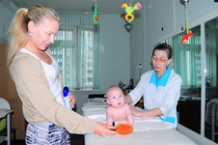
Запись и вопросы о стоимости:
- Опалихинская, 17. Тел. +7 (343) 216-44-44, +7 (343) 245-35-29
- Викулова,44. Тел. +7 (343) 242-59-44
- 8 Марта, 126. Тел. +7 (343) 216-44-44 (кн.6), 8-982-60-900-15
- Громова, 142-а. Тел. +7 (343)216-44-44 (кн.7), 8-912-666-0197
- Московская, 48. Тел. +7 (343) 203-49-02
Специалисты «Центра здоровой семьи» проводят курсы лечебного массажа детям с самого раннего возраста и взрослым.
Раиса Пальшина, медсестра высшей категории: «Массаж надо делать с любовью - дети все чувствуют». Читаем новость
Показания к проведению массажа:
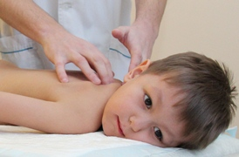
• Повышенный или пониженный тонус мышечной ткани ребенка
• Повышенная нервная возбудимость
• Плоскостопие
• простудные заболевания
• Косолапость
• Наличие неврологических патологий
• Нарушение функций опорно-двигательного аппарата
• Применяется в качестве профилактики общего состояния здоровья
Курсы лечебного массажа
проводят по направлению врача.
Наша группа

